高二化学月考卷
考试范围：一、二单元；考试时间：100分钟；
注意事项：
1．答题前填写好自己的姓名、班级、考号等信息
2．请将答案正确填写在答题卡上

第I卷（选择题）
一、单选题
1．在恒容密闭容器中，通入1molH₂和1molI₂(g)，发生反应H₂(g)+I₂(g)⇌2HI(g)，在其他条件不变的情况下，改变下列条件反应速率会降低的是
A．升高温度 B．分离出HI C．充入H₂ D．充入He
2．1 000 K时，反应C(s)+2H₂(g) ⇌CH₄(g)的K=8.28×10⁷，当各气体物质的量浓度分别为H₂ 0.7 mol·L⁻¹、CH₄0.2mol·L⁻¹时，上述平衡
A．向正反应方向移动 B．向逆反应方向移动
C．达到平衡 D．无法判断移动方向
3．已知a、b为完全相同的恒容密闭容器，现在a中加入1 mol SO₂和1 molO₂，b中加入2 mol SO₂和2 molO₂，一定条件下发生反应2SO₂(g) + O₂(g) ⇌2SO₃(g)。分别经过段时间后，两个反应体系都达到平衡。下列有关叙述中，正确的是
A．平衡时SO₃的百分含量a＞ b B．SO₂的平 衡转化率a＜b
C．平衡时O₂的物质的量浓度a ＞b D．平衡时，a与b的正反应速率相等
4．下列事实不能用勒夏特列原理解释的是
A．工业上生产硫酸时，充入过量的空气以提高的转化率
B．打开可乐瓶盖后看到有大量气泡逸出
C．、、HI平衡时的混合气体加压后颜色变深
D．工业上用氮气、氢气合成氨气的过程中，通过加压将氨气液化以增大转化率
5．由金红石(TiO₂) 制取单质钛过程中涉及的步骤为： TiO₂ →TiCl₄→Ti
已知：C(s)+ O₂(g)= CO₂(g) ΔH_{1 ，}
2CO(g) + O₂(g)= 2CO₂(g) ΔH₂
TiO₂(s) + 2Cl₂(g) = TiCl₄(g) + O₂(g) △H₃
则反应TiO₂(s) + 2Cl₂(g) + 2C(s) = TiCl₄(g) + 2CO(g)的ΔH等于
A．2ΔH₁+ΔH₂+ΔH₃ B．△H₂- 2ΔH₁-△H₃
C．ΔH₁-ΔH₂+ ΔH₃ D．2ΔH₁-△H₂+△H₃
6．反应FeO(s)+CO(g)⇌Fe(s)+CO₂(g)，700℃时平衡常数为0.68，900℃时平衡常数为0.46。下列说法正确的是
A．升高温度该反应的正反应速率增大，逆反应速率减小
B．该反应的正反应是放热反应 C．增大CO₂浓度，平衡常数增大
D．该反应的化学平衡常数表达式为：K=
7．下列热化学方程式中ΔH的数值表示可燃物燃烧热的是
A．CO(g)＋O₂(g)=CO₂(g) ΔH＝－283 kJ·mol^{－1}
B．CH₄(g)＋2O₂(g)=CO₂(g)＋2H₂O(g) ΔH＝－802.3 kJ·mol^{－1}
C．2H₂(g)＋O₂(g)=2H₂O(l) ΔH＝－571.6 kJ·mol^{－1}
D．H₂(g)＋Cl₂(g)=2HCl(g) ΔH＝－184.6 kJ·mol^{－1}
8．中国研究人员研制出一种新型复合光催化剂，可以利用太阳光在催化剂表面实现高效分解水，主要过程如图所示，下列说法错误的是
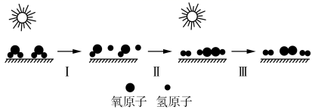
A．上述过程中，反应物的总能量小于生成物的总能量 B．上述过程中，太阳能转化为化学能
C．过程Ⅰ释放能量，过程Ⅱ吸收能量 D．过程Ⅲ属于氧化还原反应
9．T°C时，向2.0L恒容密闭容器中充入1.0molPCl₅，反应PCl₅（g）⇌PCl₃（g）+Cl₂（g）经一段时间后达到平衡。反应过程中测定的部分数据见下表。下列说法正确的是
t/s | 0 | 50 | 150 | 250 | 350
n（PCl₃）/mol | 0 | 0.16 | 0.19 | 0.20 | 0.20
A．反应在前50s内的平均速率为v（PCl₃）=0.0032mol·L⁻¹·s⁻¹
B．反应350s时，反应放出的Cl₂的体积为4.48L
C．相同温度下，起始时向容器中充入1.0molPCl₅、0.20molPCl₃和0.20molCl₂达到平衡前v_{正}<v_{逆}
D．平衡时，再充入1.0molPCl₅（g），达到新平衡时PCl₅的体积分数大于原平衡PCl₅的体积分数
10．下列叙述及解释正确的是
A．2NO₂(g)(红棕色) ⇌N₂O₄(g)（无色），在达到平衡后，对平衡体系采取缩小容积、增大压强的措施，因为平衡向正反应方向移动，故体系颜色变浅
B．H₂(g)+I₂(g) ⇌2HI(g) ，在达到平衡后，对平衡体系采取增大容积、减小压强的措施，因为平衡不移动，故体系颜色不变
C．2C(s)+O₂ ⇌2CO(g)，在达到平衡后，加入碳，平衡向正反应方向移动
D．N₂(g)+3H₂(g) ⇌2NH₃(g)，在达到平衡后，保持压强不变，充入，平衡向左移动
11．已知下列反应：
SO₂(g)+2OH⁻(aq)=(aq)+H₂O(1) ΔH₁
。ClO⁻(aq)+(aq)=(aq)+Cl⁻(aq) ΔH₂
CaSO₄(s)=Ca²⁺(aq)+(aq) ΔH₃
则反应SO₂(g)+Ca²⁺(aq)+ClO⁻(aq)+2OH⁻(aq)=CaSO₄(s)+H₂O(1)+Cl⁻(aq)的ΔH为
A．ΔH₁+ΔH₂+ΔH₃ B．ΔH₁+ΔH₂-ΔH₃
C．ΔH₁-ΔH₂+ΔH₃ D．ΔH₃-ΔH₁+ΔH₂
12．25 ℃、101 kPa时，强酸与强碱的稀溶液发生中和反应的中和热为57.3 kJ·mol⁻¹，辛烷的燃烧热为5 518 kJ·mol⁻¹。下列热化学方程式书写正确的是
A．2H＋(aq)＋(aq)＋Ba^{2＋}(aq)＋2OH⁻(aq)=BaSO₄(s)＋2H₂O(l) ΔH=-57.3 kJ·mol⁻¹
B．KOH(aq)＋H₂SO₄(aq)=K₂SO₄(aq)＋H₂O(l) ΔH=-57.3 kJ·mol⁻¹
C．C₈H₁₈(l)＋O₂(g)=8CO₂(g)＋9H₂O(g) ΔH=-5 518 kJ·mol⁻¹
D．2C₈H₁₈(g)＋25O₂(g)=16CO₂(g)＋18H₂O(l) ΔH=-5 518 kJ·mol⁻¹
13．向一密闭容器中充入和，压强为，并在一定温度下发生反应：H₂(g)+I₂(g) ⇌2HI(g) ，一段时间后反应达到平衡。下列说法不正确的是
A．保持容器容积不变，继续向其中加入，反应正向进行
B．保持容器容积不变，继续向其中加入(不参加反应)，化学反应速率不变
C．保持容器压强不变，继续向其中加入，重新达到平衡时，的体积分数不变
D．提高起始反应温度，正反应速率减慢，逆反应速率加快，平衡逆向移动
14．已知化学反应2C(s)＋O₂(g) 2CO(g)，2CO(g)＋O₂(g) 2CO₂(g)都是放热反应，据此判断，下列说法中不正确的是(其他条件相同)
A．12 g碳所具有的能量一定高于28 g CO所具有的能量
B．56 g CO和32 gO₂所具有的总能量大于88g CO₂所具有的总能量
C．12 g C和32 g O₂所具有的总能量大于44g CO₂所具有的总能量
D．将一定质量的C燃烧，生成CO₂比生成CO时放出的热量多
15．和、和分别为两个恒容容器中平衡体系N₂O₄(g) ⇌2NO₂(g)和3O₂(g) ⇌2O₃(g)的反应物转化率及反应物的平衡浓度，在温度不变的情况下，均增加反应物的物质的量。下列判断正确的是
A．减小、增大，、均增大 B．、均增大，、均增大
C．增大、减小，、均增大 D．减小、增大，增大、减小
16．一定温度下，在一容积不变的密闭容器中发生的可逆反应2X(g) ⇌Y(g)+Z(g)，不是达到反应限度的标志的是
①Y的消耗速率与Z的生成速率相等 ②反应容器中压强不再变化
③X、Y、Z的浓度不再变化 ④反应容器中气体平均摩尔质量不再变化
A．①③ B．②③ C．①② D．②④
17．向2L恒容密闭容器中充入一定量的M、N两种气体，一定温度下发生反应，M、N的物质的量随时间变化的曲线如图所示，下列说法错误的是
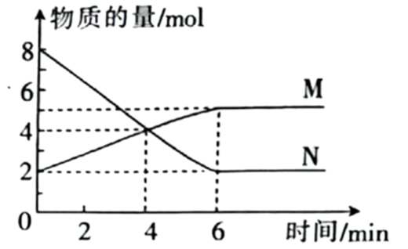
A．反应达到平衡时， B．平衡时体系的压强为起始时的70%
C．6min时，生成N的速率是生成M的2倍 D．该温度下，反应平衡常数的值为1.25
18．已知2A(g)+B(g) ⇌n C(g)，在密闭容器中进行，K(300℃)>K(350℃)，某温度下，A的平衡转化率(a)与体系总压强(P)的关系如图所示。下列说法正确的是
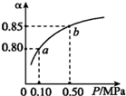
A．该反应正反应是吸热反应
B．反应温度升高，A的转化率增大
C．平衡状态由a变到b时，化学平衡常数K(A)小于K(B)
D．容器内气体的平均相对分子质量不变，说明反应达到化学平衡状态
二、填空题
19．合成氨工业对国民经济和社会发展具有重要的意义。其原理为：
N⇌2NH；据此回答以下问题：
（1）该反应的化学平衡常数表达式为_______。
（2）根据温度对化学平衡的影响规律可知，对于该反应温度越高，其化学平衡常数的值_______。(填“越大”、“越小”或“不变”)
（3）某温度下，若把与置于体积为的密闭容器内，反应达到平衡状态时，测得混合气体的压强变为开始时的，则平衡时氢气的转化率=_______ (用百分数表示。能说明该反应达到化学平衡状态的是_______ 填字母。
a.容器内的密度保持不变 b.容器内压强保持不变
c.v_{正}(N₂)=2v_{逆}(NH₃) d.混合气体中c(NH₃)不变
（4）对于合成氨反应而言，下列有关图像一定正确的是选填序号_______。
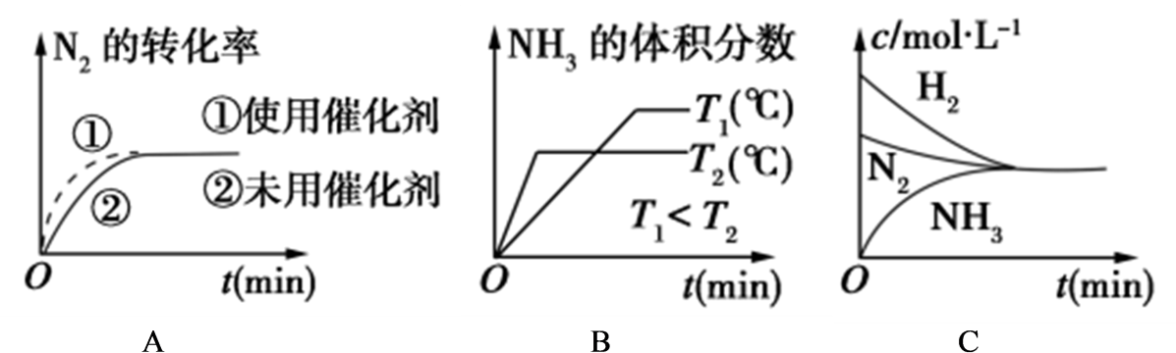

20．(1)一定温度下，在恒容密闭容器中NO₂与O₂反应为4NO₂(g)+O₂(g)⇌2N₂O₅(g)。(不考虑NO₂的分解) 若已知该反应是放热反应，则K_{550℃}_______K_{350℃}(填“大于” “等于”或“小于”)。反应达平衡后，若再通入一定量NO₂，则平衡常数K将_______，NO₂的转化率_______。(填“增大”“减小”或“不变”)
(2)某温度下，在容积恒定的密闭容器中充入1mol的NO₂(g)，发生反应2NO₂(g)⇌N₂O₄(g)，达到平衡。再次充入一定量的NO₂(g)，重新达到平衡后，NO₂(g)的浓度 _______，NO₂(g)在混合气体中所占的体积分数_______。(填“增大”“减小”或“不变”)

四、计算题
21．(1)运动会中的火炬一般采用丙烷(C₃H₈)为燃料。丙烷热值较高，污染较小，是一种优良的燃料。试回答下列问题：
①如图是一定量丙烷完全燃烧生成CO₂和1 mol H₂O(l)过程中的能量变化图。
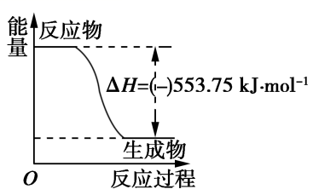
写出表示丙烷燃烧热的热化学方程式：____________________________。
②二甲醚(CH₃OCH₃)是一种新型燃料，应用前景广阔。1 mol二甲醚完全燃烧生成CO₂和液态水放出1455 kJ热量。若1 mol丙烷和二甲醚的混合气体完全燃烧生成CO₂和液态水共放出1 645 kJ热量，则混合气体中，丙烷和二甲醚的物质的量之比为_________________。
(2)试运用盖斯定律回答下列问题：
已知：H₂O(g)=H₂O(l)ΔH₁＝－Q₁ kJ/mol(a)
C₂H₅OH(g)=C₂H₅OH(l)ΔH₂＝－Q₂ kJ/mol(b)
C₂H₅OH(g)＋3O₂(g)=2CO₂(g)＋3H₂O(g)ΔH₃＝－Q₃ kJ/mol(c)
若使46g液态无水酒精完全燃烧，并恢复到室温，则整个过程中的反应热为______________。
(3)已知：CH₃CH₂OH(l)＋3O₂(g)=2CO₂(g)＋3H₂O(l) ΔH₁＝－1366.8 kJ·mol^{－1}
CH₃COOH(l)＋2O₂(g)=2CO₂(g)＋2H₂O(l) ΔH₂＝－870.3 kJ·mol^{－1}
则CH₃CH₂OH(l)＋O₂(g)=CH₃COOH(l)＋H₂O(l)的ΔH＝________。

五、实验题
22．用50 mL 0.50 mol/L盐酸与50 mL 0.55 mol/LNaOH溶液在如图所示的装置中进行中和反应。通过测定反应过程中所放出的热量可计算中和热。回答下列问题:
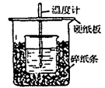
(1)从实验装置.上看，图中尚缺少的一种玻璃用品是__________
(2)烧杯间填满碎纸条的作用是__________
(3)该装置还有一处错误是__________，它会导致求得的中和热数值__________(填"偏大”、“偏小”、"无影响")。
(4)如果用60 mL 0.25 mol/L硫酸与50 mL0.55 mol/L NaOH溶液进行反应，与上述实验相比，所放出的热量__(填"相等”、“不相等”)，所求中和热_________(填“相等”、“不相等”)。
(5)用相同浓度和体积的氨水(NH₃·H₂O)代替NaOH溶液进行上述实验，测得的中和热的数值会______(填“偏大”、"偏小”、“无影响”)。(提示:弱电解质的电离为吸热)
(6)已知:①H⁺(aq)+OH⁻(aq)=H₂O(1) △H=- 57. 3kJ/ mol
②Ba²⁺(aq)+SO(aq)=BaSO₄(s) △H=-13.4kJ/mol
现将100 mL1.0 mol/L Ba(OH)₂溶液与100 mL 1.2 mol/L的稀硫酸充分混合，理论上该过程放出的热量为__kJ。

